
دانشگاه علوم پزشکی و خدمات بهداشتی درمانی
استان آذربايجان غربی
دانشکده پزشکی
بسمه تعالی

رزومه خانم / آقای دكتر ...... محمد صدری........................

الف) مشخصات فردي :

نام : محمد | محمد | 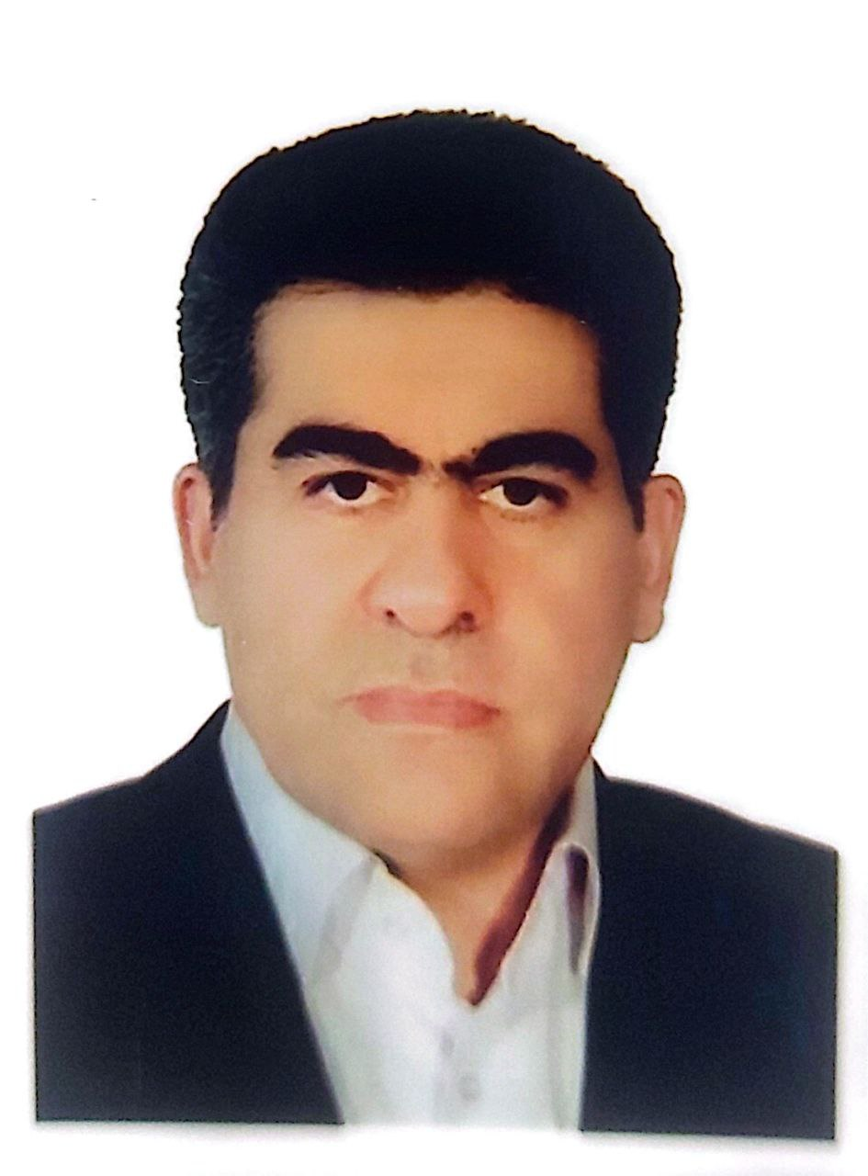
نام خانوادگي : صدری | صدری
نام پدر : حسین | حسین
تاريخ تولد : 4/5/1346 | 4/5/1346
محل تولد :بردسیر کرمان | بردسیر کرمان

ب) مشخصات تماس :

آدرس و شماره تلفن محل کار 1 : | ارومیه بیمارستان امام خمینی تلفن 04431988000
آدرس و شماره تلفن محل کار 2 : | ارومیه بلوار حسنی مجتمع پزشکی مرادی طبقه 4 واحد 17 تلفن 33486548
پست الکترونیکی آکادمیک: | Sadri.m@umsu.ac.ir

پ) مشخصات علمي :

آخرین مدرک علمی : | فلوشیپ اروانکولوژی
گروه آموزشی : | ارولوژی
مرتبه علمی : | استادیار

ت) سوابق تحصیلی:

رشته تحصیلی | مقطع | کشور | شهر | دانشگاه | شروع تحصيل | خاتمه تحصيل
پزشکی عمومی | دکترا | ایران | تهران | علوم پزشکی تهران | 1364 | 1371
تخصص ارولوژی | تخصص | ایران | تهران | علوم پزشکی تهران | 1375 | 1379
اروانکولوژی | فلوشیپ | ایران | تهران | علوم پزشکی ایران | 1/7/1395 | 29/12/1396

ث) سمت های اجرائی:

رديف | عنوان | تاریخ شروع | تاریخ پایان | محل مسئولیت
 | معاون آموزشی گروه ارولوژی
 | مسئول آموزش دستیاری گروه ارولوژی

ج) سوابق آموزشی:
1- برگزاری مرتب کلاسهای آموزش تئوری ارولوژی برای کارآموزان –کاروزان و دستیاران ارولوژی
2- برگزاری و شرکت در ژورنال کلاب – بررسی سوالات بورد ، ارتقا و دستیاری به صورت هفتگی
3- برگزای مرتب و بدون وقفه راند صبحگاهی رزیدنتی
4- برگزاری موردی کیس ریپورت و مورتالیتی کنفرانس بر حسب موارد پیش آمده
5- حضور فعال و مرتب در اتاق عمل و حضور فعال در اعمال جراحی اروانکولوژی و آموزش دستیاران
6- راهنمایی دانشجویان و دستیاران در اجرا و دفاع از پایان نامه های زیر:
1- Evaluation of the relationship between sperm analysis and sonoelastography indices in patients with varicocele referring to Urmia Imam Khomeini Hospital in 2019-2020

2- Evaluation of the relationship between hydronephrosis with grade and stage of bladder tumors in patients with bladder cancer in imam khomeini hospital of urmia

3- Evaluation of ReTURT Results and Outcome of Patients with Non-muscle Invasive Bladder Cancer Reffered to Imam Khomeini Hospital

4- Evalulation of the compatibility of intravesical treatments for non¬¬-muscle invasive bladder cancer with national clinical guideline in patients referred to Urmia Emam Khomeini hospital during 2020-2021

5-Evaluation of the relationship between demographic, clinical-pathological and paraclinical features of patients with kidney cancer with one and five year survival after surgery in Urmia Imam Khomeini Hospital in 2014-2020

6-Evaluation of the difference between Gleason Score in prostate biopsy specimens of patients with localized prostate cancer with pathology results after radical prostatectomy who have undergone surgery in Imam Khomeini Hospital since2010 till 2020

7-Comparision of intravesical Gemcitabin with distilled water effectiveness after Trans Urethral Resection of Tumor )TURT( in prevention of recurrence in non muscle invasive bladder cancer

8-Evaluation of the accuracy of CT scan in staging kidney tumors in patients undergoning nephrectomy referred to Urmia Imam Khomeini Hospital from 2011 to 2020
9-comparison of outcomes of conventional open prostatectomy with prostatectomy with extra suturing in bladder neck reconstruction in patients who underwent surgery in emam khomeini hospiatal from 2019 til 2023

10-Comparison of diagnostic value of examination, PSA levels and prostate volume in detection of prostate cancer

11-Investigating the related factors in the success of transurethral lithotripsy in patients referred to Urmia Imam Khomeini hospital from 2016 to 2021

چ) مقالات و كتاب ها / همايشها و كنگره ها / سخنراني / جوایز :

1-Nayeri RK, Sadri M, Shahrokh H, Abolhasani M, Zolfi E, Kandevani NY, Kashi AH. Small Cell Carcinoma of Bladder; Still A Diagnostic and Therapeutic Challenge: Seven Years of Experience and Follow-up in A Referral Center. Urology journal. 2020 Jun 23;17(4):363-9

2-Ahmadian N, Sadri M, Farshid S, Tayebi-Azar A. Intravesical Gemcitabine Versus Distilled Water for Bladder Tumor Recurrence Prevention: A Clinical Trial. Disease and Diagnosis. 2025 Apr 5;14(1):13-9.

3-Phytotherapy in Prostate Health: A Comprehensive Review of Key Plant-Based Antioxidants in the Treatment of Prostatitis and their Mechanisms of Action
Mohammad Sadri, Mohamad Reza Nazer
Journal of Chemical Health Risks, Volume:15 Issue: 2, Spring 2025: 275 to 281

4-Sadri M, Masudi S, Sheykhian M, Tayyebi-Azar A. Evaluating the Compatibility of Treatment Protocol for Intravesical Non-muscle Invasive Bladder Cancer with the National Clinical Guideline at Urmia Imam Khomeini Hospital. Nephro-Urology Monthly. 2025;17(17).

5- Saman Farshid, Masumeh Seyed Karimi, Mohamad Sadri and Mahdi Hemmati Ghavshough.Investigation of Factors Associated with Excessive Bleeding in Patients Undergoing Percutaneous Nephrolithotomy Surgery at Imam Khomeini Hospital in Urmia City during the period from October 2019 to October 2020. J Medical Case Repo. 2023;5(2):1-7.
6- Vahid Rezvankhah, Saman Farshid, Farzad Abedi, Ali Tayyebi Azar, Mohammad Sadri, Rohollah Valizadeh. Effect of Topical Tranexamic Acid on Postoperative Hemoglobin Level in Patients Undergoing Percutaneous Nephrolithotomy; A Double-Blind Randomized Clinical Trial Educational Administration: Theory And Practice, 29(4), 1143-1151Doi: 10.53555/kuey.v29i4.6262
7-A Review of the Most Important Medicinal Plants to Deal with Urinary Tract Infections
Sadri M, Parsaei P. A Review of the Most Important Medicinal Plants to Deal with Urinary Tract Infections. pbp 2025; 7 (1) :109-118

8- Mousavi SE, Najafi M, Aslani A, Fazlollahi A, Yekta Z, Sadri M, Nejadghaderi SA. A population-based study on incidence trends of kidney and renal pelvis cancers in the United States over 2000–2020. Scientific Reports. 2024 May 17;14(1):11294.

9- فرشید سامان، رضوانخواه وحید، صدری محمد، طیبی اذر علی. بررسی مشخصات زمینه‌ای سنگ کلیوی و ارتباط آن با میزان خونریزی در بیماران تحت جراحی نفرولیتوتومی از طریق پوست. مجله مطالعات علوم پزشکی. ۱۴۰۰; ۳۲ (۱) :۴۰-۴۶
10- جایزه استاد نمونه در جشنواره شهید مطهری

ح) گنگر ه و کنفرانسها :
1- Sigmoid Neobladder: A Suitable Option for Orthotopic urinary Diversion
HKC, IUMS experience
Shahrokh H ¹, Kaffash Nayeri R ¹, Sadri M ¹, Abolhasani M ², Yousefzadeh N ¹
Presented in 3rd congress of Nephrology & Urology

2- Small cell carcinoma of bladder
Shahrokh H ¹, Kaffash Nayeri R ¹, Sadri M ¹, Abolhasani M ², Yousefzadeh N ¹
Presented in 3rd congress of Nephrology & Urology

3- Role of different clinicopathological factors on biochemical recurrence after radical prostatectomy
Shahrokh H ¹, Soleimani MJ ¹, Kaffash Nayeri R ¹, Sadri M ¹, Abolhasani M ², Yousefzadeh N ¹ Khaleghimehr F ¹, Vahedi V. ¹
Presented in 3rd congress of Nephrology & Urology

4- The effect of topical tranexamic acid on postoperative hemoglobin level in pateints undergoing PCNL.
S Farshid, V Rezvankhah, N ahmadian, M sadri
Presented in 38th world congress of endourology

5- De-escalation therapy and surveillance adjustment for the management of patients with Frequent recurrent low grade NMIBC
Presented in 6th annual multidisciplinary uro-oncology congress

6- Chronic pelvic pain syndrome in Men
Presented in IUA 2024 annual congress

7- Demographic, clinical, and pathological features that significantly affect the survival of kidney cancer patients after surgery
Presented in 4th annual multidisciplinary uro-oncology congress

8- Role of retroperitoneal lymph node dissection in seminoma
Presented in 4th annual multidisciplinary uro-oncology congress

9- Continuous postoperative bladder irrigation with sterile distilled water is as effective as intravesical gemcitabine instillation in preventing low-risk non-muscle invasive bladder cancer recurrence; A randomized clinical trial.
Presented in 4th annual multidisciplinary uro-oncology congress

10- Is the management of non-muscle invasive bladder cancers compatible with the valid guidelines?
Presented in 4th annual multidisciplinary uro-oncology congress

11- Retroperitoneal sarcoma
Presented in 3th annual multidisciplinary uro-oncology congress

12- Risk stratification of non-muscle invasive bladder cancers
Presented in IUA 2022 annual congress

13- Additional suturing in bladder neck repair (near complete reconstruction) reduces bleeding during and after suprapubic prostatectomy
Presented at the 27th Congress of Iranian Urological Association
1 - 4 May, 2024, Tehran, Iran
14-Comparison of the Diagnostic Value of Digital Rectal Examination, PSA Levels, and PSA Density in the Diagnosis of Prostate Cancer
Presented at the 28th Congress of Iranian Urological Association
13 - 16 May, 2025, Tehran, Iran

15-

ب) ساير پژوهشها:

خ) دوره هاي علمي / اختراعات / اکتشافات :

1- دوره مهارتی "روش ها و فنون تدریس سطح دو با محتواي توليد محتوا با استفاده از نرم افرار كمتازياCamtasia Studio

2- دوره مهارتی روش ومدیریت تحقیق سطح دو با محتوای دانش پژوهی آموزشی

3- دوره مهارتی روشها وفنون تدریس سطح یک با محتوای طراحی دروس مجازی

4- دوره مهارتی روشها وفنون تدریس سطح یک با محتوای آزمونهای مجازی –تولیدمحتوا

5- دوره مهارتی مدیریت اطلاعات علمی ومنابع الکترونیک سطح یک با محتوای آموزش LMS

6- دوره مهارتی ضوابط ومقررات دانشگاهی سطح دو با محتوای مهارتهای ارتباطی وارتباط استاد ودانشجو

7- دوره مهارتی روشها وفنون تدریس سطح یک با محتوای برنامه ریزی درسی

8- دوره مهارتی روشهای ارزشیابی بالینی سطح دو

9- دوره مهارتی مدیریت اطلاعات علمی ومنابع الکترونیک سطح یک با محتوای : "LMS سامانه آموزش مجازي دانشگاه (نويد )"

10- دوره ارزيابي فعاليتهاي آموزشي سطح دو با محتواي "اصول طراحي سوالات چند گزينه اي با تاكيد بر قواعد وتاكسونومي

11- دوره مهارتی ضوابط ومقررات دانشگاهی سطح دو با محتوای دانش پژوهی آموزشی ونحوه نگارش فرایندهای آموزشی

12- ارزیابی فعالیت های آموزشی سطح دو با محتوای روشهای نوین ارزشیابی بالینی در قالب آزمونهایی نظیر dops .pmp.osce .

د) تکنیکها و مهارتهای خاص:

ارائه تکنیک جدید در بازسازی گردن مثانه در پروستاتکتومی باز که در قالب پایان نامه انترنی اجرا و دفاع گردید. در کنگره ارولوژی در قالب oral presentation ارائه و مقاله آن سابمیت شده و در مرحله ریویو می باشد.

